Министерство науки и высшего образования Российской Федерации

Федеральное государственное бюджетное образовательное учреждение высшего образования

ТОМСКИЙ ГОСУДАРСТВЕННЫЙ УНИВЕРСИТЕТ СИСТЕМ УПРАВЛЕНИЯ И РАДИОЭЛЕКТРОНИКИ (ТУСУР)

Кафедра автоматизированных систем управления (АСУ)

**“Стеки и очереди”**

**Отчет по лабораторной работе №1**

**По дисциплине**

**«Структуры и алгоритмы обработки данных в ЭВМ»**

Студент гр. 431-3

_______________ Д.П. Андреев

«___»___________ 2022 г.

Проверил: профессор кафедры АСУ, д.т.н.

_______________ А.Н. Горитов

«___»___________ 2022 г.

Томск 2022

# 1.Задание на лабораторную работу

Вариант 1,Задание 4:Пусть даны две очереди X и Y, содержащие вещественные числа. Из каждой очереди одновременно извлекается по одному числу x и y, соответственно. Если x<y, то число (x+y) помещается в конец очереди X, иначе число(x-y) помещается в конец очереди Y.Вычисления заканчиваются, когда одна из очередей становится пустой. Подсчитайте число шагов, через которое одна из очередей станет пустой. Для реализации АТД Очередь использовать массив. Начальное заполнение очередей X и Y считываются из файла.

# 2.Алгоритм решения задачи

Сначала мы заполняем очереди X и Y из файлов “X“ и “Y” соответственно. После чего создаём цикл while с условием (пока одна из очередей не будет пуста).

Далее создаём два условия. При выполнении первого условия(x<y) выполняется операция сложения элементов и добавления этой суммы в очередь X. При выполнении второго условия(x>y) выполняется операция вычитания элементов и добавления этой разности в очередь Y. Так же в цикле есть счётчик, который считает количество операций. Когда одна из очередей будет пуста, цикл прекратит свою работу, после чего выводится на экран количество операций, которое понадобилось для обнуления этой очереди.

# 3.Листинг программы

#include <stdio.h>

#include <stdlib.h>

#include <windows.h>

#include <locale.h>

#define size 100

struct queue

{

float qu[size];

int rear, frnt;

};

void init(struct queue *q)

{

q->frnt = -1;

q->rear = -1;

return;

}

int isempty(struct queue *q)

{

if(q->frnt==-1)

{

return 1;

}

else

{

return 0;

}

}

void add(struct queue *q, float x)

{

if (q->frnt == -1||q->frnt == 0)

{

q->frnt = 0;

q->rear = (q->rear + 1) % size;

q->qu[q->rear]=x;

}

}

void delit(struct queue *q)

{

if (isempty(q))

{

printf("\n Очередь пуста \n");

return (-1);

}

else

{

if (q->frnt == q->rear)

{

q->frnt = -1;

q->rear = -1;

}

else

{

q->frnt = (q->frnt + 1) % size;

}

}

}

void print(struct queue *q)

{

int h;

if(isempty(q)==1)

{

printf("Очередь пуста!\n");

return;

}

for(h = q->frnt; h<= q->rear; h++)

{

printf("%g ",q->qu[h]);

}

return;

}

int main()

{

setlocale(LC_ALL, "Rus");

float n;

int countX,countY;

float ch, pre = EOF;

struct queue *x;

struct queue *y;

x = (struct queue*)malloc(size*sizeof(struct queue));

y = (struct queue*)malloc(size*sizeof(struct queue));

init(x);

init(y);

FILE *fx,*fy,*fx1,*fy1;

fx = fopen("X.txt", "r");

fy = fopen("Y.txt", "r");

if ((fx = fopen("X.txt", "r")) == NULL)

{

printf("Не удалось открыть файл X");

getchar();

return 0;

}

if ((fy = fopen("Y.txt", "r")) == NULL)

{

printf("Не удалось открыть файл X/");

getchar();

return 0;

}

while(fscanf(fx, "%*[^\n]%*c") != EOF)

{

countX++;

}

while(fscanf(fy, "%*[^\n]%*c") != EOF)

{

countY++;

}

countY=countY-16;

fclose(fx);

fclose(fy);

fx1 = fopen("X.txt", "r");

fy1 = fopen("Y.txt", "r");

for(int i=0;i<countX;i++)//X

{

fscanf(fx1, "%g", &n);

add(x, n);

}

for(int i=0;i<countY;i++)//Y

{

fscanf(fy1, "%g", &n);

add(y, n);

}

int cout=0;

float out;

while(isempty(x)!=1&&isempty(y)!=1)

{

if(x->qu[x->frnt]<y->qu[y->frnt])

{

out=x->qu[x->frnt]+y->qu[y->frnt];

add(x,out);

delit(x);

delit(y);

printf("Очередь X:");

print(x);

printf(" \n");

printf("Очередь Y:");

print(y);

printf(" \n");

}

if(x->qu[x->frnt]>y->qu[y->frnt])

{

out=x->qu[x->frnt]-y->qu[y->frnt];

add(y,out);

delit(x);

delit(y);

printf("Очередь X:");

print(x);

printf(" \n");

printf("Очередь Y:");

print(y);

printf(" \n");

}

cout++;

}

printf("Кол.итерации= %d",cout);

fclose(fx);

fclose(fy);

getchar();

return 0;

# }

# 4.Пример решения

Входные данные можно увидеть на рисунке 4.1.

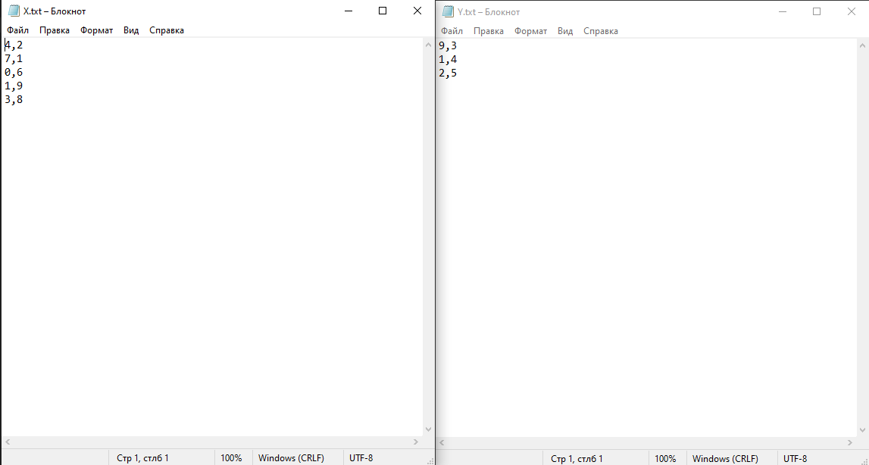

Рисунок 4.1— Входные данные

Результат работы программы можно увидеть на рисунке 4.2

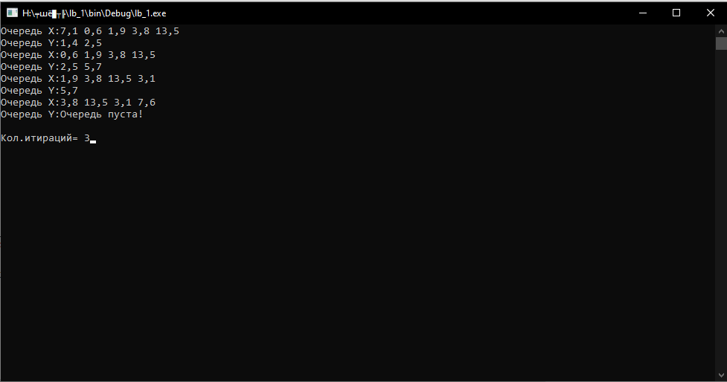

Рисунок 4.2 —Результат работы программы

# 5.Вывод

В результате лабораторной работы был изучен такой вид АТД как очередь и работа с ним.